問題用紙
2006 1級

文字・語彙

(100点 45分)

問題Ⅰ 次の文の下線をつけた言葉は、とのように読みますか。その読み方を、それぞれの１ ２ ３ ４ から一つ選びなさい。
問1・この製品の国内市場はすでに飽和状態になっており、海外の市場を開拓する必要に迫られている。
（1）．飽和 １．しょくあ ２．しょくわ ３．ほうあ ４．ほうわ

（2）．開拓 １．かいさい ２．かいせき ３．かいたく ４．かいほう

（3）．迫られる １．せまられて ２．せめられて ３．はかられて ４．はこられて

問2・これら二つの商品は名前が類似していて紛らわしいため、当局はメーカーに変更を促した。
（4）．類似 １．るいい ２．るいぎ ３．るいじ ４．るいに

（5）．紛らわしい １．こならわしい ２．まぎらわしい ３．わからわしい ４．わずらわしい

（6）．促した １．うながした ２．そくした ３．たくした ４．ほどこした

問3・再びふるさとに澄んだ川を取り戻すまで、どんな努力も惜しまない。
（7）．再び １．さいび ２．ざいび ３．ふたたび ４．ふだたび

（8）．澄んだ １．くんだ ２．すんだ ３．しずんだ ４．とんだ

（9）．惜しまない １．おしまない ２．きしまない ３．したしまない ４．つつしまない

問4・あの人は穏やかでいいひとだが、融通の効かないところがある。今回のことについても、もう少し柔軟に考えてくれるといいのだが。
（10）．穏やか １．おだやか ２．さわやか ３．なごやか ４．ゆるやか

（11）．融通 １．かくずう ２．かくつう ３．ゆうずう ４．ゆうつう

（12）．柔軟 １．しゅうけつ ２．じゅうけつ ３．しゅうなん ４．じゅうなん

問5・業界に腐敗が広がるのを阻止するために、行政の迅速な対応が望まれる。
（13）．腐敗 １．ふうはい ２．ふうばい ３．ふはい ４．ふばい

（14）．阻止 １．そうし ２．そし ３．そっし ４．そんし

（15）．迅速 １．しっそく ２．しっそく ３．しんそく ４．じんそく

問題II 次の文の下線をつけた言葉は、ひらがなでどう書きますか。同じひらがなで書く言葉を、１ ２ ３ ４から一つ選びなさい。

（16）．そんなに安く売っては採算がとれない。 １．鉱山 ２．財産 ３．拡散 ４．再三

（17）．新しいシステムへの移行は来年からだ。 １．偉業 ２．意向 ３．他校 ４．妥協

（18）．パスポートを申請する方はあちらにならんでください。 １．人生 ２．心身 ３．新人 ４．神聖

（19）．彼は株の売買で富豪の仲間入りをした。 １．復興 ２．複合 ３．符号 ４．不幸

（20）．該当するところに○をつけて下さい。 １．回答 ２．高等 ３．強盗 ４．街頭

問題Ⅲ 次の文の下線をつけた言葉は、とのような漢字を書きますか。その漢字をそれぞれの１ ２ ３ ４から一つ選びなさい。
問1・害虫やさいきんが国内にしんにゅうするのをふせぐため.税関で果物などがぼっしゅうされることがあります。
（21）．さいきん １．殺筋 ２．殺菌 ３．細筋 ４．細菌

（22）．しんにゅう １．侵入 ２．真入 ３．新入 ４．震入

（23）．ぼっしゅう １．没集 ２．没収 ３．亡集 ４．亡収

問2・きゅうくつな靴をはくとしせいが悪くなり、ないぞうにも悪く影響がおよぶそうだ。
（24）．きゅうくつ １．窺屈 ２．窺届 ３．窮屈 ４．窮届

（25）．しせい １．肢勢 ２．肢背 ３．姿勢 ４．姿背

（26）．ないぞう １．内臓 ２．内腸 ３．内腹 ４．内胴

（27）．およぶ １．達ぶ ２．被ぶ ３．至ぶ ４．及ぶ

（31）．ねんしょう １．燃照 ２．燃焼 ３．然照 ４．燃焼

（32）．おせん １．悪潜 ２．悪染 ３．汚潜 ４．汚染

（33）．のうど １．応度 ２．能度 ３．納度 ４．濃度

（34）．はかる １．検る ２．測る ３．算る ４．閲る

（35）．ごさ １．誤差 ２．誤作 ３．互差 ４．互作

問3・今はカメラマンとしてかつやくしている村山さんは、若い頃、映画はいゆうをこころざしていたことがあるそうだ。
（28）．かつやく １．滑躍 ２．滑耀 ３．活躍 ４．活耀

（29）．はいゆう １．俳優 ２．徘優 ３．排優 ４．輩優

（30）．こころざして １．志して ２．忠して ３．心射して ４．心挿して

問2・プラスチックなどのねんしょうで発生する大気おせん物質ののうどをはかる際に，ある程度のごさがでるのはしかたがない。
（24）．きゅうくつ １．窺屈 ２．窺届 ３．窮屈 ４．窮届

（25）．しせい １．肢勢 ２．肢背 ３．姿勢 ４．姿背

（26）．ないぞう １．内臓 ２．内腸 ３．内腹 ４．内胴

（27）．およぶ １．達ぶ ２．被ぶ ３．至ぶ ４．及ぶ

（31）．ねんしょう １．燃照 ２．燃焼 ３．然照 ４．燃焼

（32）．おせん １．悪潜 ２．悪染 ３．汚潜 ４．汚染

（33）．のうど １．応度 ２．能度 ３．納度 ４．濃度

（34）．はかる １．検る ２．測る ３．算る ４．閲る

（35）．ごさ １．誤差 ２．誤作 ３．互差 ４．互作

問題Ⅳ 次の文の下線をつけた言葉の二重線_________の部分は、どのような漢字を書きますか。同じ漢字を使うものを、１. ２. ３. ４から一つ選びなさい。

（36）．専門家を(よう)せいするためのコースで2年間勉強した。
１．ふるさとのみん(よう)を全国の人に聞いてもらいたい。
２．親は子どもをふ(よう)する義務がある。
３．夏は電力のじゅ(よう)が増える。
４．あの人の一方的なやり方はきょ(よう)しがたい。

（37）．酢と油を混ぜたが、すぐにぶん(り)してしまった。
１．家からここまで、直線きょ(り)なら10キロぐらいだろう。
２．この野菜はちょう(り)の仕方が難しい。
３．(り)えきをあげることだけを求めてはいけない。
４．提出書類に詳しく(り)れきを書いた。

（38）．彼はアルバイトだが、社員に(じゅん)ずる給料をもらっている。
１．去年は天候がふ(じゅん)だった。
２．170センチの人のひょう(じゅん)体重は何キロだろう。
３．来月のじょう(じゅん)にスキーに行くつもりだ。
４．あんな(じゅん)すいな人は見たことがない。

（39）．両国のしん(ぜん)のために試合が行われた。
１．わが社はけん(ぜん)な経営をめざしている。
２．雨が漏る屋根をしゅう(ぜん)してもらった。
３．このことを(ぜん)ていに話を聞いてください。
４．(ぜん)りょうな人々をだましてはいけない。

（40）．入学する妹にぶん(ぼうぐ)をプレゼントするつもりだ。
１．この部屋にはだん(ぼう)がない。
２．このサルは(ぼう)で上手にえさをとるそうだ。
３．水は凍ると(ぼう)ちょうする。
４．あちこちに(ぼう)はんのためのカメラが取り付けられた。

問題V 次の文の下線の部分に入れるのに最も適当なものを、１ ２ ３ ４から一つ選びなさい。

（41）．彼女の証言で、彼がうそをついていることは＿＿＿になった。
１．正規 ２．明白 ３．詳細 ４．素朴

（42）．彼はいつかこの国の大統領になるという＿＿＿を抱いている。
１．一心 ２．内心 ３．野心 ４．関心

（43）．この時計には＿＿＿があって、12時になると人形が出てきて踊る。
１．しあげ ２．しかけ ３．しつけ ４．しわけ

（44）．趣味に熱中するあまり、仕事が＿＿＿になってしまった。
１．おごそか ２．おろそか ３．なだらか ４．なめらか

（45）．一生懸命作った作品を____、とても悲しくなった。
１．けなされて ２．いじめられて ３．おいこまれて ４．おびやかされて

（46）．数々の実験を行ったが失敗し____、一度も成功しなかった。
１．とかく ２．つくづく ３．ようやく ４．ことごとく

（47）．あの人は、一度決めたら他人の意見を聞かない＿＿＿な人だ。
１．強力 ２．強行 ３．頑丈 ４．頑固

（48）．他人の失敗を利用するとは＿＿＿やり方だ。
１．いやらしい ２．みすぼらしい ３．いちじるしい ４．すがすがしい

（49）．小さな犯扉を取り締まることが、＿＿＿大きな犯罪を減らすことにつながるのだ。
１．あるいは ２．さほどは ３．ひいては ４．もしくは

（50）．彼は感情のが＿＿＿はげしい。
１．凸凹 ２．明暗 ３．高低 ４．起伏

（51）．オフィスのコピー用紙がなくなりそうだったので、＿＿＿しておいた。
１．補充 ２．補足 ３．補助 ４．補償

（52）．来年度から、わが社はそれらの部門を一つに＿＿＿することになった。
１．連合 ２．集合 ３．統合 ４．結合

（53）．創立50周年を祝う記念の＿＿＿が行われた。
１．オープン ２．チェンジ ３．セレモニー ４．メッセージ

（54）．この困難な状況を＿＿＿し、倒産の危機を乗り越えるために、必要なことは何だろうか。
１．打開 ２．展開 ３．破棄 ４．破裂

（55）．子どもたちが仲良く川遊びに_____いる。
１．案じて ２．報じて ３．演じて ４．興じて

問題Ⅵ 次の（56）から（60）の______の言葉の意味が、はじめの文と最もちかい意味で使われている文を、1・2・3・4から一つ選びなさい。

（56）．のむ…あの時、相手の要求をのんで、かえってよかった。
１．会場の雰囲気にのまれてしまった。
２．あまりの美しさに息をのんだ。
３．彼は会社の出した条件をそのままのんだらしい。
４．私の国のチームは決勝で涙をのんだ。

（57）．口…仕事の口が見つかった。
１．会議中に思わずロがすべってしまった。
２．何かいいロがあったら教えてください。
３．余計なことにはロを出さないほうがいい。
４．おロに合うかどうかわかりませんが、どうぞ。

（58）．結構…先日は結構なものをありがとうございました。
１．この料理は簡単そうにみえて、結構な手間がかかっている。
２．あの店の料理は結構おいしいよ。
３．おなかがいっぱいなので、もう結構です。
４．大変結構ですね。とてもおいしくできていますよ。

（59）．読む…相手の作戦をうまく読んで勝つことができた。
１．あの人は周りの空気が読めない。
２．この漢字は小学生には読めないだろう。 ３．私は楽譜が読めないんです。
４．このデータは私のパソコンでは読めない。

（60）．いたい…この時期の出費はいたかったなあ。
１．お気持ちはいたいほどわかります。
２．その話にいたく感激した。
３．歩きすぎて足がいたい。
４．ここで選手がけがをしたのはいたい。

問題VII 次(61)から（65）の言葉の使い方として最も適切なものを、それぞれの1・2・3・4から一つ選びなさい。

（61）．高尚
１．彼女の高尚な振る舞いを見習いたい。
２．バイオリンは高尚な趣味ですね。
３．このあたりは高尚な住宅街だ。
４．この時計はとても高尚だったんです。

（62）．相応
１．月の引力は地球の6分の1に相応する。
２．この条件に相応する人は少ないだろう。
３．砂糖と相応のしょうゆを入れてください。
４．会社に貢献した人には相応の待遇を考えるべきだ。

（63）．にじむ
１．水にぬれて字がにじんでしまった。
２．今日は風邪で鼻がにじんでいます。
３．話しすぎて声がにじんで困った。
４．これはよく味がにじんでおいしいね。

（64）．欠如
１．お金が欠如してきたので、銀行へ行った。
２．いつのまにか本が欠如してしまった。
３．中村さんは親としての自覚が欠如している。
４．林さんが欠如したので、佐藤さんが試合に出た。

（65）．案の定
１．今回の結論は彼の案の定だ。
２．空が曇ってきたなと思っていたら、案の定雨が降り出した。
３．夢が案の定になってうれしい。
４．代表チームの案の定な優勝に、国中が沸いた。
問題用紙
2006 1級

聴解

（100点 45分）

問題Ⅰ

例（1）．
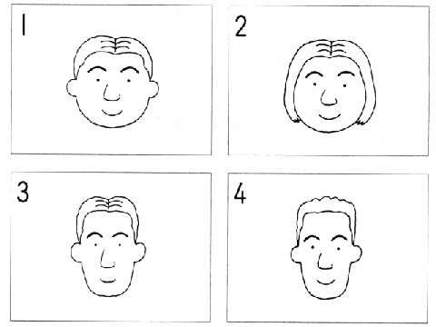
１． ２． ３． ４．

問題 Ⅰ
解
答
番
号 解 答 欄
Anwser Sheet
① ② ③ ④
問１ ① ② ③ ④

例（2）．
１．仕事と勉強 ２．仕事と観光 ３．観光と勉強 ４．仕事と勉強と観光

問題 Ⅰ
解
答
番
号 解 答 欄
Anwser Sheet
① ② ③ ④
問１ ① ② ③ ④

問（1）．
INCLUDEPICTURE "http://jlpt.info/jlpt/DatumCenter/jlpt/listenimages/2006_01_listen_quiz1.gif" \* MERGEFORMATINET 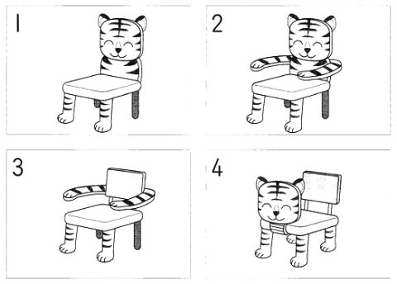
聴解スクリプト：
１番 夫婦で子供に買う椅子を選んでいます。二人はどの椅子を買うことにしましたか。 女：しんちゃんも１歳になったし、そろそろこんな椅子買ってあげましょうよ。あの子、トラが大好きだし。 男：そうだなぁ。おっ、これは足がトラの足になっているんだねえ。でも、顔がないからかなあ。ちょっと変な感じがするよ。 女：そうねえ。じゃあ、これは？顔がついてるわよ。座らせたとき、落ちなくてすむし。 男：いや、前に顔があると食事のとき邪魔だよ。 女：じゃあ、これかこれなら顔が後ろにあっていいわよ。 男：こっちは、横に落ちそうだねえ。 女：じゃあ、これなら前足も付いてて、後ろから抱くようになるから危なくないわ。 男：そうだなあ、これにしよう。 Ｑ 二人はどの椅子を買うことにしましたか。
１． ２． ３． ４．

問（ 2）．
INCLUDEPICTURE "http://jlpt.info/jlpt/DatumCenter/jlpt/listenimages/2006_01_listen_quiz2.gif" \* MERGEFORMATINET 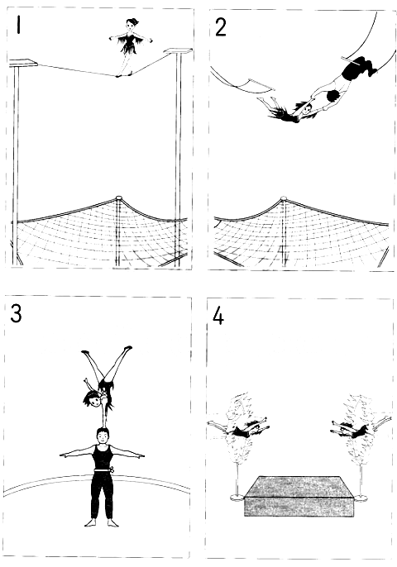
聴解スクリプト：
２番 男の人と女の人が話しています。二人は何を見ていますか。 女：すっごいわねえ、あんな離れたとこから。 男：お互いの呼吸がぴったり合わなきゃ、できないよね。 女：ほんと。だって少しでもタイミングがずれたら、あの女の人、あの高さからまっさかさまでしょう？ 男：まあ、でも、網があるから怪我はしないだろうけど、やっぱりすごいよねえ。 Ｑ 二人は何を見ていますか。
１． ２． ３． ４．

問（ 3）．
INCLUDEPICTURE "http://jlpt.info/jlpt/DatumCenter/jlpt/listenimages/2006_01_listen_quiz3.gif" \* MERGEFORMATINET 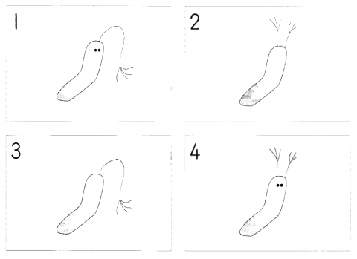
聴解スクリプト：
３番 男の子と女の子が話しています。男の子が一番すきなのはどれですか？ 男の子：僕、微生物が好きなんだ。 女の子：え？微生物ってなに？ 男の子：目に見えないくらい小さい生き物のことなんだよ。 女の子：へえ。 男の子：見て、これ、僕が一番好きなやつ。これってさあ、手も足もないんだ。両手を挙げてるように見えるのは、手じゃなくてここから水の中の栄養分を取っているんだって。その先に生えてる毛をときどき動かして、食べ物のある方に移動するんだよ。 女の子：ふうん。この黒い目みたいなの、かわいいね。 男の子：そうだろ。 Ｑ 男の子が一番すきなのはどれですか？
１． ２． ３． ４．

問（ 4）．
INCLUDEPICTURE "http://jlpt.info/jlpt/DatumCenter/jlpt/listenimages/2006_01_listen_quiz4.gif" \* MERGEFORMATINET 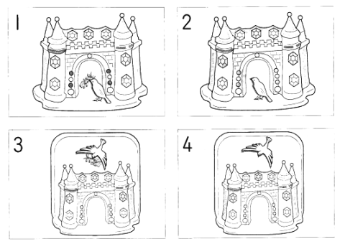
聴解スクリプト：
４番 女の人が話しています。コンクールで最優秀作品賞に選ばれたのはどれですか。 女：今回の宝石デザインコンクールでは、鳥をテーマとして、約2000点の応募がありました。みなさん、こちらが最優秀作品です。鳥が平和の象徴である桜の木の枝をくわえて、宮殿に舞い降りてくるところのデザインです。これは国に平和をもたらすという意味を表しており、そのことが高く評価されました。 Ｑ コンクールで最優秀作品賞に選ばれたのはどれですか。
１． ２． ３． ４．

問（ 5）．
INCLUDEPICTURE "http://jlpt.info/jlpt/DatumCenter/jlpt/listenimages/2006_01_listen_quiz5.gif" \* MERGEFORMATINET 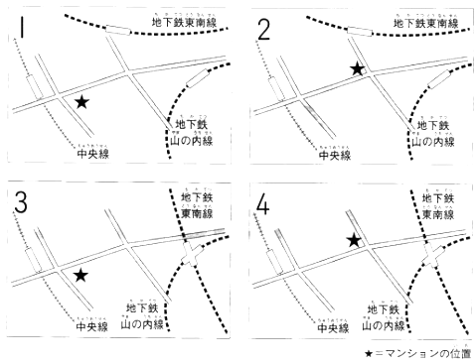
聴解スクリプト：
５番 男の人が新しくできたマンションについて説明しています。このマンションの位置を表す地図として正しいものはどれですか。 男：このマンションのポイントは、何と言っても交通の便の良さですね。もっとも近い中央線の駅まで徒歩２分という距離なんですが、地下鉄の駅へも徒歩１０分圏内となっています。この地下鉄の駅からは、東南線と山の内線の２線が利用可能ですので、都心のどこに行くにも便利です。これほどのところは滅多にありませんよ。 Ｑ このマンションの位置を表す地図として正しいものはどれですか。
１． ２． ３． ４．

問（ 6）．
聴解スクリプト：
６番 女の人と男の人が話しています。男の人はどういう数字を作りましたか。 女：これ、なに？ 男：くじだよ。宝くじ。好きな数字を６つ選んで、６桁の数字を作るっていう宝くじ。作った数字が抽選で選ばれた数字と同じだったら当選。 女：今回の当選番号は、何だったの？ 男：驚いたことに、１が６つ。 女：６桁全部１だったの？ 男：うん。 女：へえ、珍しいわねえ。 男：そうなんだよ。まさか、そんな数字になるとはなあ。 女：６桁の数字を全部当てるなんて、無理よ。５桁当てるのも、とても難しいわよ。 男：５桁当たっていたら、一応当選だよ。ただし、２等だけどね。４桁当たっていたら３等。 女：あら、それなら少し期待できそう。 男：そうだろ。僕の数字はあと１桁当たっていたら、３等だったんだ。おしかったなあ。 Ｑ 男の人はどういう数字を作りましたか。
１．111112 ２．111123 ３．111234 ４．112345

問（ 7）．
INCLUDEPICTURE "http://jlpt.info/jlpt/DatumCenter/jlpt/listenimages/2006_01_listen_quiz7.gif" \* MERGEFORMATINET 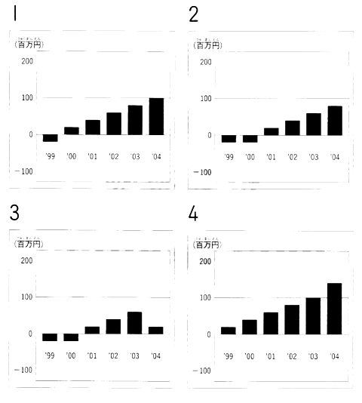
聴解スクリプト：
７番 男の人が自分の会社の収益の状況について話しています。この男の人の話と合うグラフはどれですか。 男：えー、こちらがわが社のここ６年間の収益状況です。事業拡大に伴う出費がふくらんだため、99年から２年間は赤字が続いていましたが、2001年には、わずかながらプラスに転じました。その後、2004年に至るまで、収益は順調に伸び続けております。新規事業が好調で利益拡大の原動力になったといえるでしょう。 Ｑ この男の人の話と合うグラフはどれですか。
１． ２． ３． ４．

問（ 8）．
INCLUDEPICTURE "http://jlpt.info/jlpt/DatumCenter/jlpt/listenimages/2006_01_listen_quiz8.gif" \* MERGEFORMATINET 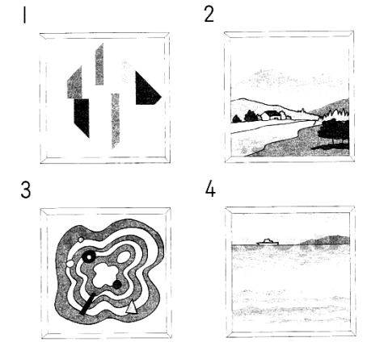
聴解スクリプト：
８番 男の人と女の人が展覧会の会場で話しています。田中さんが描いた絵はどれですか。 男：ずいぶんたくさん絵があるねえ。 女：そりゃあ、コンクールですもの。全国から応募があるんじゃない？ 男：で、田中さんの絵はどれだい？ 女：えっと・・・38番だから、あっ、これじゃない？ 男：へえ、これが抽象画ねえ・・・。 女：うーん、変ねえ。これってどう見ても、写実的な風景画にしか見えないわよねえ。確か、曲線と図形で表現したものだって、聞いてたんだけど。 男：ん？曲線と図形・・・。あっ、なんだ、こっちの36番の方だよ。 女：え？あら、ほんと。 Ｑ 田中さんが描いた絵はどれですか。
１． ２． ３． ４．

問（ 9）．
INCLUDEPICTURE "http://jlpt.info/jlpt/DatumCenter/jlpt/listenimages/2006_01_listen_quiz9.gif" \* MERGEFORMATINET 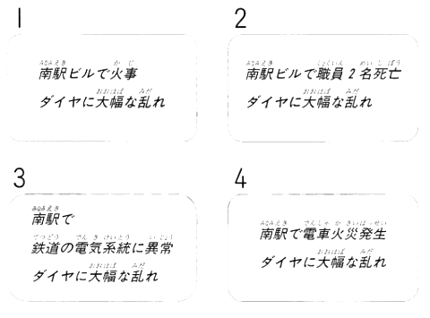
聴解スクリプト：
９番 男の人がテレビでニュースを読んでいます。このニュースのタイトルとして最も適切なものはどれですか。 男：次のニュースです。今朝、午前４時30分頃、東京都南駅の駅ビルで火災が発生し、５階建てのビル、約160平方メートルが焼けました。この火災により、勤務にあたっていた南駅職員２名が、煙を吸うなどの軽い怪我をしました。火災の詳しい原因は、現在、消防署により調査中ですが、ビル３階の管理室の燃え方が激しいことから、この部分の電気系統に異常が発生したためとみられています。なお、この火災の影響により、現在、都内の鉄道各線に大幅なダイヤの乱れが生じています。 Ｑ このニュースのタイトルとして最も適切なものはどれですか。
１． ２． ３． ４．

問（ 10）．
INCLUDEPICTURE "http://jlpt.info/jlpt/DatumCenter/jlpt/listenimages/2006_01_listen_quiz10.gif" \* MERGEFORMATINET 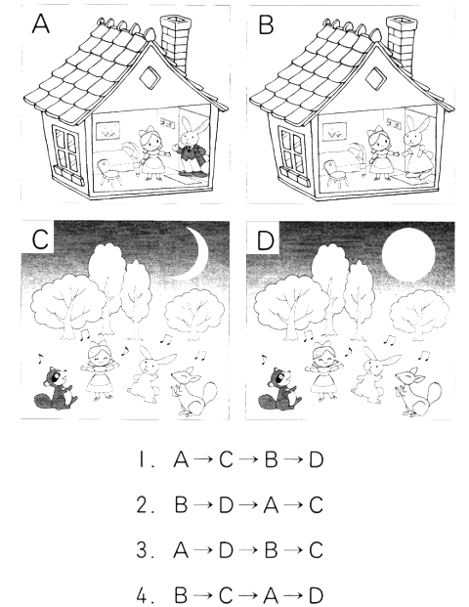
聴解スクリプト：
10番 お母さんが子供に絵本を読んであげています。物語の順番に絵を並べ替えると、正しいのは何番ですか。 お母さん：むかしむかし、あるところに、かわいい女の子が森の中の小さなお家に住んでいました。ある満月の晩、女の子の家に、白いワンピースを来たうさぎがやってきて言いました。「まんまるい月の夜は、森でパーティーがあるよ。」女の子はうさぎと一緒に森へ出かけ、一晩中、森の動物たちと歌ったり踊ったりしました。しばらくして、三日月の晩になると、今度は黒い背広を着たうさぎがやってきて、「三日月の晩もパーティーがあるよ。」と言いました。女の子は、また同じように森へ出かけて行きました。あら、寝ちゃった。続きはまた明日ね。 Ｑ 物語の順番に絵を並べ替えると、正しいのは何番ですか。
１． ２． ３． ４．

問（ 11）．
INCLUDEPICTURE "http://jlpt.info/jlpt/DatumCenter/jlpt/listenimages/2006_01_listen_quiz11.gif" \* MERGEFORMATINET 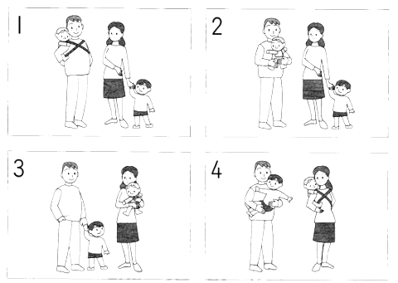
聴解スクリプト：
11番 男の人と女の人が話しています。二人は子供をどうやって連れていきますか。 男：明日の休みだけど、みんなで遊園地に行こうか。 女：いいわねえ。 男：一郎も、もう一人で長い距離を歩けるし。でも、問題はこうじだなあ。まだ、かろうじて立てるぐらいだからなあ。 女：そうねえ。一郎のほうは手をつないで歩けばいいけど、こうじの方は、歩くなんてまだとうてい無理だわ。 男：こうじは、俺がおんぶしていくよ。 女：こうじはおんぶを嫌がるから、私がだっこするわ。 男：いや、それならこうじは俺がだっこするから、お前は一郎の手を引いてやってくれよ。 女：わかった。 Ｑ 二人は子供をどうやって連れていきますか。
１． ２． ３． ４．

問（ 12）．
INCLUDEPICTURE "http://jlpt.info/jlpt/DatumCenter/jlpt/listenimages/2006_01_listen_quiz12.gif" \* MERGEFORMATINET 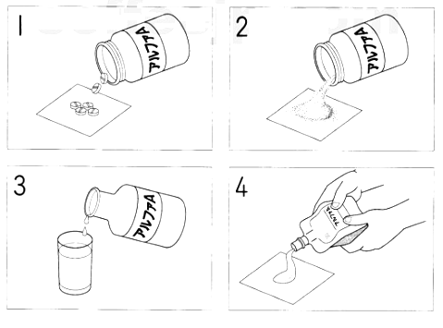
聴解スクリプト：
12番 男の人が会議で新しく開発した健康食品について説明しています。この食品はどれですか。 男：こちらが、研究所で新しく開発した健康食品、アルファＡであります。えー、主成分のアルファロースはさまざまな食品に含まれていますが、当研究所が初めて商品化に成功しました。骨を強くするとともに、筋肉を作る働きがあります。このアルファロースを商品化するにあたっては、当初、飲みやすい粒状に加工する予定でありましたけれども、アルファロースの性質上、粒状や粉末状に加工するには、大変手間と時間がかかりますし、吸収率も悪いため、このような新しい形で商品化することになったものであります。また、液状タイプと比べましても、こちらのほうが、食事代わりの手軽な栄養補給食品として、消費者に幅広く受け入れられるのではないかと考えております。 Ｑ この食品はどれですか。
１． ２． ３． ４．

問（ 13）．
INCLUDEPICTURE "http://jlpt.info/jlpt/DatumCenter/jlpt/listenimages/2006_01_listen_quiz13.gif" \* MERGEFORMATINET 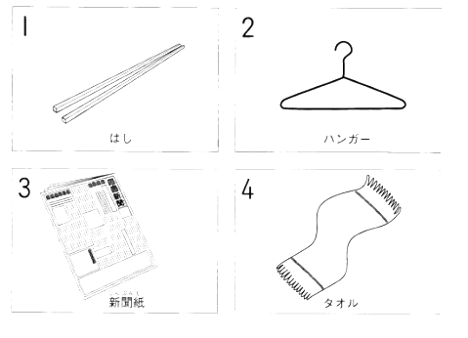
聴解スクリプト：
13番 女の人と男の人が話しています。女の人は何を使ってボタンを取りましたか。 女：今日ね、大変だったのよ。 男：どうしたの？ 女：上着のボタンが取れて、食器棚の後ろに転がって入っちゃって、手が届かなくて。 男：ふーん。 女：戸棚も重くて動かないから。それでね、お箸とかハンガーとか試したんだけど、届かないのよ。で、考えたわけ。これを丸めて、長く棒みたいにして。 男：あーなるほど。丸めてね。頭いい。 女：そう、発想の転換ってとこかな。 Ｑ 女の人は何を使ってボタンを取りましたか。
１． ２． ３． ４．

問（ 14）．
INCLUDEPICTURE "http://jlpt.info/jlpt/DatumCenter/jlpt/listenimages/2006_01_listen_quiz14.gif" \* MERGEFORMATINET 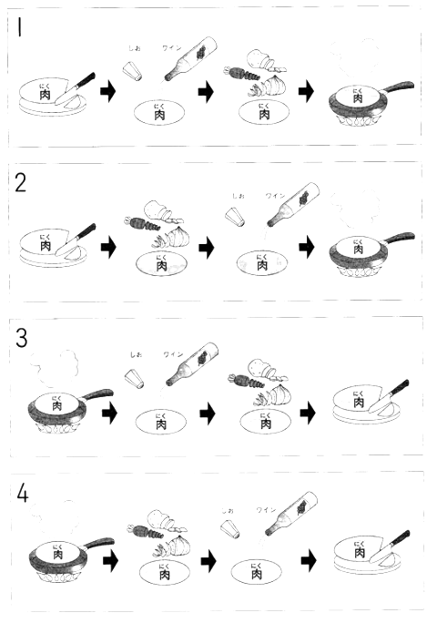
聴解スクリプト：
14番 女の人と男の人が昨日、友達の家でごちそうになった料理について話しています。この料理はどの順番で作りますか。 女：昨日、吉田くんが作ってくれた料理おいしかったねえ。 男：うん。あれ、どうやって作ってたっけ？ 女：まず、肉を切って焼くんじゃなかった？ 男：え？そうだっけ？肉を切るのは最後じゃない？ 女：あ・・、そうだったよね。肉はまず、丸ごと焼くんだったね。それから、調味料を入れて、ワインをカップ一杯入れるんじゃなかった？ 男：あ、野菜はいつ？ 女：あー、そうそう。調味料の前に入れるんだった。よく覚えてるねえ。今度作ってみてよ。 男：いいよ。 Ｑ この料理はどの順番で作りますか。
１． ２． ３． ４．

問（ 15）．
INCLUDEPICTURE "http://jlpt.info/jlpt/DatumCenter/jlpt/listenimages/2006_01_listen_quiz15.gif" \* MERGEFORMATINET 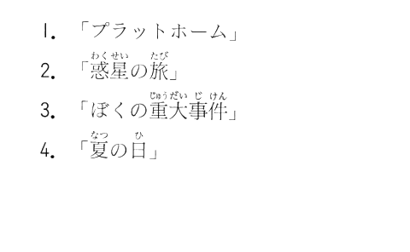
聴解スクリプト：
15番 この問題はメモを取りながら聞いてください。 田中さんは、週末、映画を見に行こうと思っています。田中さんは喜劇映画が大好きで、恋愛映画はあまり興味がありません。戦争や暴力で人が死んでしまう映画も苦手です。次の映画紹介の中で、田中さんの好みの映画はどれですか。 女：それでは、今週のお薦め映画４本をご紹介します。１本目は、この秋一番のお薦め「プラットホーム」です。19世紀のパリを舞台に描かれる、美しく悲しい恋物語。映像の美しさに思わずため息が出ます。２本目は、制作費が200億円を超えるというＳＦ超大作「惑星の旅」。宇宙ロケットがエンジントラブルで、未知の惑星に着陸。謎の生物との激しい戦いが始まります。衝撃の最後は、是非劇場でご覧ください。３本目は、山田あきら監督の５年ぶりの新作映画「僕の重大事件」。平凡な男子高校生と、周りの大人たちとの交流をおもしろおかしく描きます。とにかく笑えます。そして最後には、泣けます。最後は、戦争中の日本の子供たちの暮らしを描いた「夏の日」です。戦争の悲惨さと平和の尊さを強く訴える映画です。以上、４本の詳しい紹介は、番組のホームページにも載せています。そちらもどうぞ、ご覧ください。 Ｑ 田中さんの好みの映画はどれですか。
１． ２． ３． ４．

問題Ⅱ 絵などはありません

例

問題 Ⅱ
解
答
番
号 解 答 欄
Anwser Sheet
① ② ③ ④
例 正しい
正しくない ① ② ③ ④

このページはメモに使ってもいいです

問（1）．
聴解スクリプト：
１番 男の人と女の人が話しています。女の人のテストの点が悪くなったのはどうしてですか。 男：ゆうこ、テストどうだった？今度も良かった？ 女：最悪、30点。 男：え？どうしたの？この前は98点だったのに、今度は100題中30題しかできなかったってこと？ええ？ 女：それがね、解答用紙の答えを書く欄を間違えちゃって。最後にひとつ欄が余ってたのよ。それで、気づいたんだけど、もうチェックして直す時間がなくて・・・。 男：えー、それはショックだねえ。 女：そう。しかも、今見たら、なんとすでに５問目からずれてたのよね。５問目をぬかしちゃったの。それ以外は全部合ってたのよ、答え。 男：それは痛いねえ。かわいそう。 Ｑ 女の人のテストの点が悪くなったのはどうしてですか。 ①テストが難しすぎたからです ②解答を書くところを間違えたからです ③５問目の答えだけを間違えたからです ④解答欄の数がひとつ多かったからです ＜答え②＞
１． ２． ３． ４．

問（2）．
聴解スクリプト：
２番 男の人と女の人が喫茶店で話しています。女の人は男の人の何を怒っていますか。 男：あ、ななこ。早いなあ、もう来てたのか。あれ？どうしたの？なんか怒ってる？もしかして来るのが遅かった？ 女：ううん。 男：そうだよね。大丈夫だよね。じゃあ、携帯電話に出なかったりしたっけ？ 女：そうじゃない。 男：じゃあ、なに？この間、ななこの服にコーヒーかけちゃったことまだ怒ってる？ 女：そうじゃなくて！今日、予約したレストラン、男性は上着を着ていないと入れないってこの前、話したじゃない。 男：え？そうだった？それで、僕を見たとたん不機嫌になったの？ 女：そうよ。 Ｑ 女の人は男の人の何を怒っていますか。 ①今日の服装のことです ②遅刻したことです ③携帯電話に出なかったことです ④服を汚したことです ＜答え①＞
１． ２． ３． ４．

問（3）．
聴解スクリプト：
３番 男の人が話しています。仕事上の悩みの最も大きな原因は何だと言っていますか。 男：現代人はいろいろな問題を抱えています。仕事上の悩みの原因について、調査を行いました。えー、その結果、上司や同僚との人間関係、残業の多さ、職を失う不安、給与が上がらないことなどが原因としてあげられていました。えー、とりわけ大きな原因となっているのが、職を失う不安でした。各年代の多くの人が、一番の悩みの原因としてあげていました。次いで、上司、同僚との人間関係があげられていました。 Ｑ 仕事上の悩みの最も大きな原因は何だと言っていますか。 ①職場の人間関係 ②残業が多いこと ③失業の心配 ④給与が上がらないこと ＜答え③＞
１． ２． ３． ４．

問（41）．
聴解スクリプト：
４番 女の人と男の人が話しています。女の人はこれからどうしますか。 女：この前、通信販売であなたのパジャマを注文したでしょ。今日、届いたんだけど、ピンク色なのよ。見て。 男：え？頼んだのは、青いのだよね。 女：うん。たぶんむこうの間違い。だから電話して交換してもらおうと思ったんだけど。 男：頼むよ。青がいいんだ。 女：でも、これ、あたしにはちょうどじゃない？フリーサイズだし。 男：え？じゃあ、それ、どうするの？ 女：このままにしない？それで、あなたのは改めて注文することにして。 男：ああ。まあ、いいけど、別に。 Ｑ 女の人はこれからどうしますか。 ①新たに青いパジャマを買います ②新たにピンク色のパジャマを買います ③青いパジャマをピンク色のパジャマに変えてもらいます ④ピンク色のパジャマを青いパジャマに変えてもらいます ＜答え①＞
１． ２． ３． ４．

問（5）．
聴解スクリプト：
５番 女の人が説明しています。飛行機の切符がいくらか知りたい時、何番を押しますか。 女：お電話ありがとうございます。東京航空、お客様センターでございます。ご希望のメニュー番号をお押しください。今日の飛行機のスケジュールをお知りになりたい方は１、今日の空席状況は２、航空券の予約、運賃の問い合わせは３、飛行機内でのサービスについての質問は４、その他の御用のある方は５をお押しください。 Ｑ 飛行機の切符がいくらか知りたい時、何番を押しますか。 ①１を押します ②２を押します ③３を押します ④４を押します ＜答え③＞
１． ２． ３． ４．

問（6）．
聴解スクリプト：
６番 男の人と女の人が駅で話しています。女の人はこれから電話で何といいますか。 男：はあ、ああ。あー、良かった。１２時の電車に間に合ったよ。 女：はあ。これで、浜田くんたちとの約束には間に合うわね。 男：うん。約束は１時だから、大丈夫。あれ？どうしたんだろう？変だよ、電車が動かないよ。 女：あ、あれ見て。信号機のトラブルで、新宿線は一時運転を見合わせますって書いてある。 男：えー？ほんとだ。困ったなあ。 女：とりあえず、遅れるって浜田くんたちに連絡するね。 男：そうだね。 Ｑ 女の人はこれから電話で何といいますか。 ①電車に間に合わなかったので、遅れます ②電車が１時間動かないので、遅れます ③電車が１時まで動かないので、遅れます ④電車がしばらく動かないので、遅れます ＜答え④＞
１． ２． ３． ４．

問（7）．
聴解スクリプト：
７番 男の人が街の様子について説明しています。この街は今、どのような様子ですか。 男：もともと、大和が丘の街は、昔から駅前に商店街が並ぶ商業地でした。５年前、郊外の幹線道路沿いに、大型デパートが進出しました。大規模店の進出によって、古くからの商店街が深刻な影響を受ける例が多い中、この大和が丘では、商店街は、商品の差別化を図るなどの経営努力を行い、また、デパート側も商店街との間で、駐車場の相互利用を認めるなど、協力姿勢を示したこともあって、ここでは大型店と商店街の共存が成功しているといえます。 Ｑ この街は今、どのような様子ですか。 ①デパートも商店街も経営は順調だ ②デパートは順調だが、商店街は経営不振だ ③デパートは経営不振だが、商店街は順調だ ④デパートも商店街も経営不振だ ＜答え①＞
１． ２． ３． ４．

問（8）．
聴解スクリプト：
８番 姉と弟が話しています。お母さんはどうして機嫌が悪いのですか。 姉：お帰り。買い物はどうだった？ 弟：それがさあ、お母さん怒っちゃって。 姉：どうして？ケンカでもしたの？お母さん、笑ってるじゃない。 弟：ああ見えても機嫌が悪くてさ。 姉：え？なんで？ 弟：道で、山田さんのおばさんに会ったんだ。で、俺のこと見てさ。「まあ、ハンサムな息子さんね」って言ってくれてさ。 姉：じゃあ、息子が褒められてるんだから、怒るわけないじゃない。 弟：それがさあ、山田さんのおばさん「きっとお父さまがハンサムなのね」って言ったんだ。 姉：ああ、そういうこと。 Ｑ お母さんはどうして機嫌が悪いのですか。 ①息子を褒められたからです ②息子をけなされたからです ③息子が父親に似ていると言われたからです ④息子が母親に似ていると言われたからです ＜答え③＞
１． ２． ３． ４．

問（9）．
聴解スクリプト：
９番 女の人と男の人が電話で話しています。女の人はこれから何をしなければなりませんか。 女：ありがとうございます。森田トラベル、佐藤です。 男：もしもし、わたくし東京航空の鈴木と申しますが、田中課長いらっしゃいますでしょうか。 女：お世話になっております。あいにく田中は出張中で、明後日、戻りますが。 男：そうですか。できれば早めに連絡を取りたいんですが・・・。 女：それでは、今日中に田中からそちらへ連絡を入れさせます。 男：そうしていただけると助かります。今日はオフィスにおりますので。 女：かしこまりました。今日中には必ずご連絡いたします。 男：よろしくお願いいたします。 Ｑ 女の人はこれから何をしなければなりませんか。 ①課長に連絡を取ります ②課長が戻ってくるのを待ちます ③課長の連絡先を調べて鈴木さんに教えます ④課長が戻ったら伝言のメモを渡します ＜答え①＞
１． ２． ３． ４．

問（10）．
聴解スクリプト：
10番 お姉さんと弟が電話で話しています。弟の子供は全部で何人になりましたか。 姉：もしもし、鈴木です。 弟：あ、姉さん。次郎だけど。 姉：ああ、次郎。なに？ 弟：今、病院から電話があって、生まれたらしいんだ。 姉：そう、おめでとう。で、どっち？ 弟：女の子だって。 姉：良かったねえ。あなたたち二人とも欲しがってたもんね。 弟：それで、今日一日、上の子を預かって欲しいんだけど。下の子は僕が病院に連れて行くから。 姉：いいよ。上だけじゃなく二人まとめて面倒みてあげるわよ。うちの子と３人で遊ばせておくから。 弟：ありがとう。そうしてくれると助かるよ。じゃ、すぐ連れて行く。 姉：わかった。気をつけてね。 Ｑ 弟の子供は全部で何人になりましたか。 ①２人です ②３人です ③４人です ④５人です ＜答え②＞
１． ２． ３． ４．

問（11）．
聴解スクリプト：
11番 女の人が会議で話しています。新製品の発売はいつですか。 女：では、最後に今日の会議で決まったことを確認したいと思います。今日の議題は、新製品の発売時期でした。最初の案では、日本国内が来年２月、海外は来年８月となっていましたが、みなさんから出された意見を受けて、国内と海外で同時発売することになりました。できるだけ早い時期にということで、国内の時期に合わせるとなりましたが、それでよろしいですね。では、これで会議を終わります。お疲れ様でした。 Ｑ 新製品の発売はいつですか。 ①日本も海外も２月です ②日本も海外も８月です ③日本は２月で海外は８月です ④日本は８月で海外は２月です ＜答え①＞
１． ２． ３． ４．

問（12）．
聴解スクリプト：
12番 男の人と女の人が会社で話しています。男の人は女の人にどうするように言っていますか。 男：あの、ちょっといいかな。 女：はい。 男：大阪デパートの件なんだけど、最近、連絡ちゃんとしてる？ 女：はあ。 男：大阪デパートの山田さんから電話があってね。最近、君からあまり連絡がないけど、どうしたんだって。君がデータの整理で忙しいのはよく分かってるんだ。でも、大阪デパートも君の担当だからねえ。データの整理が終わるまで、担当を誰かに代わってもらえるといいんだけど、そういうわけにもいかないし。データの整理も大事だけど、君が担当のお客さんとちゃんとコミュニケーションしてくれなくちゃ。 Ｑ 男の人は女の人にどうするように言っていますか。 ①大阪デパートに連絡する ②データの整理を優先させる ③大阪デパートの担当を代わる ④データの整理の仕事を代わる ＜答え①＞
１． ２． ３． ４．

問（13）．
聴解スクリプト：
13番 女の人が自分の息子について話しています。この女の人は、自分の息子のどんな性格が直らないと言っていますか。 女：一郎、入るわよ。やだ、あの子、また宿題もしないで遊びに行っちゃった。もう、靴下脱ぎっぱなしで、こんなとこ置いて。やだっ、このプリント、先週のじゃない。あーあ、提出の期限過ぎちゃってる。学校からもらってきたプリントは、すぐに出しなさいってあんなに言ってるのに。まったく、部屋中ちらかしてどこ行ったのかしら？帰ってきたら、うんとしかってやらなきゃ。何度言っても直らないんだから、あの子の性格は。 Ｑ この女の人は、自分の息子のどんな性格が直らないと言っていますか。 ①臆病な性格 ②几帳面な性格 ③怒りっぽい性格 ④だらしない性格 ＜答え④＞
１． ２． ３． ４．

問（14）．
聴解スクリプト：
14番 男の人と女の人が駅のホームで電車を待っています。二人は荒川駅までどうやって行くことにしましたか。 ｱﾅｳﾝｽ：まもなく、１番線に急行列車がまいります。この列車は当駅を出ますと、小宮駅まで止まりません。小宮駅までの各駅をご利用のお客様は、次の普通列車をお待ちください。 女：荒川駅は、小宮駅の二つ先だよね？じゃあ、急行に乗ろっか。 男：でも、荒川駅は急行は止まらないだろ。 女：そうねえ、小宮で普通列車に乗り換えなきゃいけないね。 男：急行はいつも混んでるしさあ、乗り換えも面倒だから、次の電車にしない？ 女：そうだね。小宮駅の乗り換え、ちょっと歩くしね。急いでないし、そうしようか。 Ｑ 二人は荒川駅までどうやって行くことにしましたか。 ①急行列車に乗ります ②普通列車に乗ります ③急行列車に乗って普通列車に乗り換えます ④普通列車に乗って急行列車に乗り換えます ＜答え②＞
１． ２． ３． ４．

問（15）．
聴解スクリプト：
15番 この問題はメモを取りながら聞いてください。 女：山田さんは、携帯電話を買い換えようと思っています。初めに山田さんの条件を聞いてください。山田さんは携帯電話を、平日、仕事でよく使いますが、メールはほとんど使いません。山田さんは、毎月支払う料金が、最も安くなる携帯電話会社がいいと思っています。次の４人の話を聞いてください。山田さんの条件に合う携帯電話会社はどれですか。 女１：私は、Ａ社の携帯電話をずっと使ってます。一番大きい会社ですから、やっぱり安心ですよね。電話代が高いのがちょっと気になりますけど。 男１：私は、Ｂ社のメールプランにしています。メールをよく使う人は、絶対得です。このプランが一番安くなると思いますよ。 女２：Ｃ社の週末お得プランっていうのにしてます。平日の昼間にかけると、料金が２倍かかっちゃうんですが、週末は安くなるんですよ。私は仕事中、携帯電話はほとんど使わないんで。 男２：私はＤ社ですね。メール料金はちょっと高いんですが、電話代が一番安いんです。しかも、家族と話す時は、無料なんですよ。 Ｑ 山田さんの条件に合う携帯電話会社はどれですか。 ①Ａ社です ②Ｂ社です ③Ｃ社です ④Ｄ社です ＜答え④＞
１． ２． ３． ４．
問題用紙
2006 1級

読解・文法

(200点 90分)

問題Ⅰ 次の文章を読んで、後の問いに答えなさい。答えは、1・2・3・4から最も適当なものを一つ選びなさい。
小説が人間の生きる現実の上に成リ立つものである以上、その生と死を絶対的に縛る＜時間＞から解き放たれることはあり得ない。というよリ、より広大な、より豊潤な＜空間＞に向けて飛び立ち、漂い出すことを夢みながら、常に腰につけた＜時間＞の皮肉な命綱によってその世界を守られ、限られ、狭められているのが、小説なるものの運命なのではあるまいか。(中略)
小説がそのように＜時間＞に固く結ぴつけられているとはいっても、小説の中で生きて動いているのは日めくりカレンダーや柱時計ではなく、登場人物としての人間達である。_{(注1)}もとより、現実生活においても＜時間＞が見えるわけではない。見えない＜時間＞をなんとか目に映るものにしようと努力して、人間は暦や時計を生んで来たのだろう。( ① )、小説の中で時の_{(注2)}推移を見えるものとするのは、暦や時計それ自身ではなく、溜息をつきながら暦をめくり、不安げな表情で壁の時計を見あげる、あれこれの人物達に他ならない。_{(注3)}極言すれば、ここでは人間そのものが、ある意味では暦であり時計であるともいえる。とはいっても、人間を単なる＜時間＞の_{(注4)}函数として考えようとするのではない。むしろ、_{②}人間の存在とは、そのままごく自然に＜時間＞の表現でもある</U]という一事を述べたかったに過ぎない。
たとえば、こんなことがあるだろう。－－－1軒の家で暮す一つの家族を描く時、幼い子供達がいる。その父親ヒ母親がいる。この親子は時間の_{(注5)}連鎖の中で生れて来たものである。つまリ、父親となる男性と母観となる女性がいたから、はしめて子供達が生れて来たわけである。よくいわれるところの核家族とはこの2世代によって構成される家族のことだ。そこでは、いわば_{③}原因と結果が最短距離で向き合い、最小単位の家族を構成しているといえる。
その家族に、更に上の世代、祖父なり祖母なりが加わるとする。_{④}3世代の家族が生れる</U]と、これは核家族とは微妙な違いを見せることになる。親と子の関係は二重のものとなり、単純な原因・結果の環によって祖父母と孫達とをつなげるのはむずかしい。つまり、核家族_{(注6)}に比してこちらでは親と子の関係が相対化してくる。ある家族にとって必ずしも必要なものとはいえないこの年寄りの存在は、しかし一方では_{(注7)}当の家族にとってまさに＜時間＞そのものに他ならぬともいえるのではないか。親と子がただ二つの世代で向き合っていた際にはあまりに原因・結果の結びつきが直接的であったためによく見えなかった＜時間＞の姿が、祖父母を加えることによって俄かに立体的なものとして浮かび上って来るということはないだろうか。
年寄り達は、（ ⑤ )という事実を示すことによって時の不思議な影を孫達に_{(注8)}垣間見せるとともに、自らの古さを通してもそこに降り積んだ時の_{(注9)}堆積を家族の目の前_{(注10)}に晒さずにはいまい。つまり、＜時間＞は逃げようもない血のつながりを素材として家族の中にそ_{(注11)}の本性を現したわけである。
(黒井千次「家族.家屋.時間」『日本の名随筆83 家』による)
(注1)もとより：いうまでもなくわしい
(注2)推移：移り変わること
(注3)極言すれば：極端な言い方とすれば
(注4)推移：函数（通常「関数」と書く）：ある数aの変化によって、他の数bが変化する時、bはaの関数であるという
(注5)連鎖：鎖のようなつながり
(注6)～に比して：～に比べて
(注7)当の～：まさにその～
(注8)垣間見せる：ちょっと見せる
(注9)堆積:積み重なったもの
(注10)晒す:隠すところなく見せる
(注11)本性:本来の性質

問（1） この文章は、小説家である筆者が「時間」について書いたものである。筆者は人間が何のために暦や時計を作ったと言っているか。

１．人間を単なる時間の函数であることから救済するため
２．現実には見ることの不可能な時間を視覚化するため
３．小説の世界の時間の推移をわかりやすく見せるため
４．生死を絶対的に縛る時間から人間を解放するため

問（2） ( ① )に入る最も適当な言葉はどれか。

１．けれど ２．だから
３．その上 ４．つまり

問（3） ②「人間の存在とは、そのままごく自然に＜時間＞の表現でもある」とあるが、それはどのようなことか。

１．時間を表現しようとすると、時計を見るなどの人間の動作を描くことになるということ。
２．人間は、自らを縛る時間を意識すると、溜息をついたり不安になったりするということ
３．人間が暦や時計を作ったかちこそ、時間を視覚的に表現できるようになったということ
４．人間の行うすべての営みは、意図せずに時間の存在を感じさせるものであるということ

問（4） ③「原因と結果」とあるが、それは何と何のことか。

１．核家族と2世代
２．父親と母親
３．男性と女性
４．親と子供

問（5） ④「3世代の家族が生れる」とあるが、そのことによってどのような二とがわかってくると筆者は言っているか。

１．子供には年寄りとの良好な人間関係を作ることがむずかしいということ
２．第三者が入ると、親と子供が直接向き合えなくなるということ
３．人間はいつか父や母となり、そして祖父母になるということ
４．年寄りが家にいれば親は必ずしも必要ではないということ

問（6） ( ⑤ )に入る最も適当なものはどれか

１．自分達が間違いなく年寄りである
２．人間は誰でもいつかしうものだ
３．年寄りを必要としない家族もある
４．父親（母親）もまた子供であった

問（7） この文章の内容と合っているものは次のどれか。

１．小説家は、人間を単なる＜時間＞の函数としないために、家族という人間の結びつきを立体的に描かざるを得ない。
２．小説家は、＜時間＞の重さを表すために、時の不思議な影を垣間見せる年寄りを登場人物に入れなくてはならない。
３．小説家にとって小説の中で家族をいかに描くかということは、＜時間＞をいかに描くかということでもある。
４．小説家にとって＜時間＞から解放された小説を書くことは困難だが、挑戦すべき課題である。

問題Ⅱ 次の(1)から(4)の文章を読んで、それぞれの問いに対する答えとして最も適当なものを1・2・3・4から一つ選びなさい。
（１）私は、大学時代、テニスの選手だった。下手なプレーヤーであったが、テニスで学んだものは数限りない。そのなかで、私にとって最も大きなものは、＜( ① )＞ということだった。どんなに悔しくて、頭のなかが真っ白になりつつ_{(注1)}逆上していても、勝った相手を_{(注2)}讃えて、握手をしなけゼぱない。これは簡単なことではない。
あるとき、私は大_{(注3)}接戦の末に負けた。_{(注4)}マッチポイントを三つも握りながら、逆転負けした。私は、ネットを挟んで、_{②}対戦相手と握手をし、ラケットを小脇にテニスコートから出た。
そして、コーチのところへ行き、
「相手が_{(注5)}一枚うわてでした」
(注5)と言った。すると、コーチは、私の頭をラケットの柄で殴り、
「負けたのは、相手が強かったからか？違う。お前が弱かったかち_{(注6)}負けたんや。相手(注6)が強いなんて言うのは、負けたのを、相手のせいにしてるんや」
と叱り、さらに、こう怒鳴った。
「ゲームが終わって、相手と握手をしたときの、お前の顔は、いったい何や。相手の顔から_{(注7)}目をそむけて、ただ手だけ出しやがって。お前、いったい、何のために、テニスをやってきたんや。もう_{(注8)}いっぺん、相手のところへ行って、心からの笑顔で、「おめでとう」って言ってこい。それができんのなら、もうあしたかち部室に来るな。テニスなんか、やめてしまえ」
泣きそうになりながらも、_{③}私はコーチの言うとおりにした。
(宮本輝「生きものたちの部屋」による)
(注1)逆上する:激しい悔しさや怒りなどのために興奮して心の落ち着きを失う
(注2)讃える:すぐれているとほめる
(注3)接戦:お互いに同じ程度のカをもっているため、勝敗がなかなか定まらない戦い
(注4)マッチポイント:テニス・バドミントン・バレーボールなどで、試合の勝敗が決まる最後の1点
(注5)一枚うわて:技能・学問・知識などが他の人より少しすぐれていること
(注6)負けたんや：(関西地方で言い使う)
(注7)目をそむく：視線を避ける
(注8)いっぺん:1度、1回

問（1） ( ① )に入る最も適当なものはどれか.

１．コーチの指示に従う
２．本心を見せない
３．接戦を制する
４．まけを認める

問（2） ②「対戦相手と握手をし」とあるが、筆者はとのように握手をし九のか。

１．相手を讃えてほほえみながら握手をした。
２．相手の顔をちゃんと見ずに握手をした。
３．相手の手をしっかり握って掘手をした。
４．悔しいので相手をにらんで握手をした。

問（3） コーチが筆者の頭を殴ったのはなぜか。考えられる理由として最も適当なものはどれか。

１．筆者が自分が負けたのは相手がうまいせいだと弁解したから
２．筆者が試合の後に逆上してテニスコートを出てきたから
３．筆者が力を込めずに手だけ出すという形で握手をしたから
４．筆者がマッチポイントを三つも握っていたのに負けたから

問（4） ③「私はコーチの言うとおりにした」とあるが、何をしたと考えられるか。

１．自分が弱いから負けましたとコーチに言い直した。
２．相手のところに行って笑顔で勝利を讃えた。
３．次の日からテニスの試合に出るのをやめた。
４．しばらく部室に近寄らないようにした。

（２）教育には体制を維持する保守的な側面と、新たな社会を創造する革新的な側面があるが、環境教育はまさに後者である。1989年に日本政府が主催した「地球環境に関する東京会議」において_{(注1)}提唱された環境_{(注2)}倫理は、従来より環境教育が目指すものであり、_{(注3)}オルタナティブな生活の基盤をなすものである。環境教育の目指す人間像は、時間的には次世代を、空間的には全世界を視野に入れ、行動できる人間である。環境教育は非常に幅広く、その範囲を規定することができない。従来から行われている自然(保持)教育、野外教育、保全教育、公害教育などはもちろん環境教育に含まれるが、自然科学のアプローチのみでなく、人間の思考行動様式のすべてを反映した、人文・社会科学・芸術等による新たな創造的アプローチが求められている。さらに戦争が最大の環境破壊であること、今日の環境問題のいくつかが構造的暴力によって引き起こされていることを考慮すれば、平和教育、国際理解教育や人権教育は環境教育と密接に関係している。
(里深文彦「国際環境を読む50のキーワード」による)
(注1)提唱する:考えや主張を公表して、広く人々に呼びかける
(注2)倫理:人として守るべき道
(注3)オルタナティブな～:既にあるものの代わりとなる、新しい～
(注4)人文:哲学や歴史などを研究する学問

問（1） この文章では「環境教育」をどのような教育としてとらえているか。

１．将来のことや世界全体のことを考え、よりよい社会を作るための教育として
２．今まで受け継いできた社会を次の世代にそのまま残すための教育として
３．住みなれた社会を守るために、新しい体制を否定する教育として
４．世界中を回り、生活の碁盤をなす環境倫理を広める教育として

問（2） 「新たな創造的アプローチ」はどのような点に特徴があるか。

１．自然科学的アプローチによる社会科学や芸術を考慮に入れている点
２．自然の中での人間の行動を調査した上で、環境を考えようとする点
３．公害をなくすことだけでなく、新たな自然を作ろうとする点
４．人間がどう考え、どう行動するかを視野に入れている点

問（3） この文章の内容と合っているものは次のどれか。

１．環境教育は自然についてだけの教育である。
２．環境教育は変化が求められている。
３．環境教育は今まで保守的であった。
４．環境教育は戦争とは関係がない。

（３）生まれてすぐから人を_{(注1)}注視し、人の動きを目で追い、3ヵ月頃にはおとなの表情とおなじ表情をつくり、半年もたつと相手の感情もわかり始めるような_{(注2)}乳児が、他者を利用して必要な知識や技能を学ぶのはきわめて自然なことだと思われる。_{①}こうした仕組みのひとつが「社会的参照(social referencing)」である。
アメリカ合州国の発達心理学者キャンボスは、1歳前後で、_{(注3)}ハイハイや歩行によって自分で移動が終るようになった子供の社会的参照のようす実験的に確かめた。たとえば、こどもが実験室に_{(注4)}なじんで母親といつものように遊んでいる状態になった時に、_{②}突然大きな音をたててみる。するとそれまで遊んでいた子供は、あわてて母親の顔を見る。その時母親に恐怖の表情をしてもらうと、このグループの子どものほとんどが遊ぷのをやめ、あわてて母親に近づいたり抱かれたがったりした。ところが、この時に母親が( ③ )を見せるように指示されたグループの子どもでは、母親の顔を見て、心配することはないと判断したように再び遊びに戻ったのである。これは子どもが自分では処理できない事態になると、まわりの人々、とくにもっとも妊きな人がいればその人の表情を参照して、どうしたらよいかを判断しているのだと解釈できよう。
(波多野誼余夫・高橋恵子「文化心理学入門－－－子どもと教青」による)
(注1)注視する：じっと見つめる
(注2)乳児：生まれてから1歳ぐらいまでの子ども
(注3)ハイハイ：乳児が手と足で這って進むこと
(注4)なじむ:慣れて落ち着く

問（1） ①「こうした仕組み」とあるが、どんな仕組みか。

１．乳児がまわりの人々を利用して学習する仕組み
２．乳児がおとなの表情とおなじ表情を作る仕組み
３．乳児が人を注視し、人の動きを目で追う仕組み
４．乳児が相手の感情を理解するための仕組み

問（2） この文章で紹介されている実験では、まず初めに、何をしたか。

１．こどもを実験室に入れ、大きな音をたてて遊んでもらった。
２．こどもを実験室に入れ、ハイハイや歩行ができるか確かめた。
３．子どもが自分の母親以外の人にも慣れていっしょに遊べる状態にした。
４．子どもが実験室に慣れて母親といっものように遊び始めるのを待った。

問（3） 「突然大きな音をたててみる」とあるが、これは何のためか。

１．母親がこどもにどう対応すべきか判断できない状態にするため。
２．こどもが自分で母親のところまで移動できるかを確認するため
３．子どもが自分ではどうしたらよいかわからない状況を作るため
４．母親が子どもにどんな表情を見せるかをくわしく調べるため

問（4） ( ③ )に入る最も適当な言葉はどれか。

１．あわてた表情
２．厳しい表情
３．笑顔
４．涙

問（5） この実験では、とのようなようすが確認されたか。

１．子どもがどうしたらよいか判断できなくなったとき、親しい他者の表情を参照して行動を決めるようす
２．子どもが自分では処理できない事態になると、まわりにいる好きな人の感情が参照できなくなるようす
３．母親が子どもの表情を参照して、自分が子どもにどう対応したらよいかを判断するようす
４．母親がまわりの人の表憎を参照して、子どもにどんな指示をしたらよいかを決めるようす

問題Ⅲ 次の（1)から（5）の文章を読んで、それぞれの問いに対する答えとして最も適当なものを1・2・3・4から一つ選びなさい。
（１）「男は仕事、女は家事と育児」という役割分担が伝統的家族の形態であると思い込んでいる人間が多いが、実態は違う。そうした役割分担は、近現代の産業化と都市化がつくりだしたものである。上層の_{(注1)}武家や_{(注2)}公家の家族は、伝統的家族の典型ではない。庶民の家族の場合、_{(注3)}生業を維持するために男と女が協力して働くのがあたりまえであった。
(注1)武家:武士の家
(注2)公家:天皇家に仕えていた家(12世紀頃始まった制度)
(注3)生業:暮らしを支えるための仕事

問（1） この文章の内容に合っているものはどれか。

１．近現代に入ってから、男女が協力して働く家族形態が、武家や公家から庶民に広まっていった。
２．近現代より前は、男女が協力して働き、生活を維持するのが庶民の典型的な家族形態だった。
３．産業化と都市化が始まる前から、庶民の間では男女分業が典型的な家族形態だった。
４．産業化と都市化によって、武家や公家にも男女分業の家族形態が広まっていった。

（２）1996年の衆議院選挙の投票率はついに60%をきった。2000年には62%に戻したが、それでも40％近くの人が投票に行っていない。しかし逆にいえば60％近い人は、投票所までわざわざ行った、どうしてだろう。投票することの_{(注1)}メリッドは、自分が最も好ましいと思う候補者に投票して、その候補者が当選することである。でも、自分の1票で結果が変わる確率はずいぶんと低い。人が投票に行くのは、自分の投票の結果好みの候補者が当選するからではなく、投票に行ったのだということによって満足を得られるからだと考えしかない。人は学校での教育やマスコミを通して、選挙に参加することが正しいことだと教えこまれていく。人々は自分が労力を使って投票に行く「費用」と投票の結果得られる狭い意味での「_{(注2)}便益」を単純に計算して行動しているのではなさそうである。
(北山俊哉・真渕勝・久米郁男「はじめて出会う政治学【新版】」による)
(注1)メリット:利点
(注2)便益:都合が良く利益のあること

問（1） 筆者によると、人が投票に行くのはなぜか。

１．学校教育やマスコミによって、選挙に参加することの正当性を教えられてきたから
２．投票率が低下している時には、1票でも重要な役割を果たすと教えられているから
３．選挙の度に投票率が下がっていくのを見て、それをなんとか抑えたいと思うから
４．自分が最適だと思う候補者が当選すれば、社会がもっと良くなると思うから

（３）海外療養費支給制度といって、国内で保険診療を受けたと仮定した相当額が支給される制度があります。
外国で受けたのと同じ医療行為が、日本の保険診療で仮に一万円分に当たるなら、三割負担の三千円分を引いた七千円が支給される計算です。この場合、実際の支払いが一万円より少なければ、その額から三千円を引いた額が支給されます。
(読売新聞ニ○○五年一月五日付による)
(注)療養:一定期間病気や傷を治療すること

問（1） 外国で受けた医療行為に対して20,000円を支払い、それが日本の保険診療で同額に当たる場合、この制度では、いくら支給されることになるのか。

１．17,000円 ２．14.000円 ３．7,000円 ４．4,000円

（４）今までの日本には、西欧がこうであるから日本もそうでなければならない、という単純な考え方が非常に多かった、外国には理想の国があるかのようにも論じられた。わが国には、米国の実績を紹介するだけで専門家とみなされている人たちが多数いる。
文化が経済に影響することが理論的に明らかになれぱ、日本人は経済や社会に対して(部分的に)独自の考え方をもつ必要が生じてくる。西欧から輸入した経済学などの社会科学も専門家は今までその内容をほとんど疑うこともせず、またそれを使うて日本社会を論じてもきたが、そうした態度を改める必要も生じてくる。
(荒井一博「文化の経済学－日本のシステムは悪くない」による)

問（1） 「そうした態度」とあるが、どのような態度か。

１．日本にない考え方を探してそれを紹介するのが専門家だとみなす態度
２．外国に理想の国を求めずに日本独自の考えを作り出そうとする態度
３．文化の異なる国の考え方をそのまま日本社会に適用して胎じる態度
４．文化が経済に影響することを理給的に証明しようとする態度

（５）日本の小学生、中学生、高校生に対して行った調査の中で、「なりたい職業がある」と答えたこどもに次のようなことをするかどう聞きました。
質問1「どうしたらその職業につくことができるのかを調べること」
質問2「その職業につくために努力していること」
(クラフはBenesse教育研究開発センター「第1回子ぎも生活実態基本調査」による)
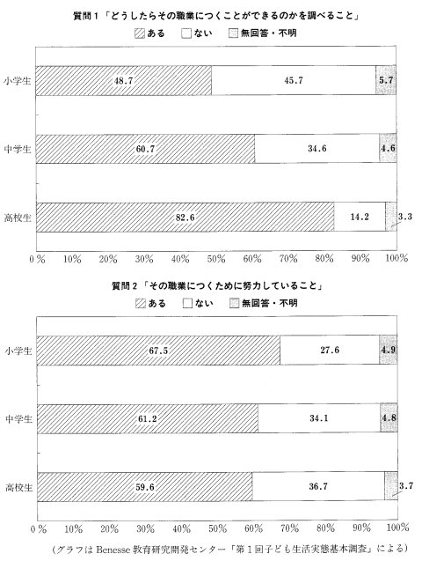
問（1） グラフの説明として最も適当なものはとれか。

１．学校段階が上がるにしたがって、将来自分の希望する職業につく方法を調べる子どもや、その職業につくための努力をしている子どもが増えるかというと、そうではなく、学校段階による差は見られない、年齢の高さと職業への関心の高さには関係がないようだ。
２．学校段階が上がるにしたがって、将来自分の希望する職業につく方法を調べる子どもが減っているが、その職業につくための努力をしている子どもは多くなっている。これは、年齢の高い子どもはすでに就職に関する知識が十分にあることを示しているだろう.
３．学校段階が上がるにしたがって、将来自分の希望する職業につく方法を調べる子どもが増えているが、その職業につくための努力をしている子どもは、むしろ減っている。職業への関心の高さは必ずしも実際の努力につながっていないようだ.
４．学校段階が上がるにしたがって、将来自分の希望する職業につく方法を調べる子どもが増えており、それと同時に、その職業につくための努力をしている子どもも多くなっている。職業への関心の高さが実際の努力につながっているようだ.

問題Ⅳ 次の文の________にはとんな言葉を入れたらよいか。1・2・3・4から最も適当なものを一つ選びなさい。
問（25） 週末にはドライブ＿＿＿、新しい博物館まで行ってみようと思う。

１．なりに ２．がてら ３．がちに ４．ながら

問（26） 授業終了のラベルを聞くが＿＿＿、生徒たちは教室を飛び出して行った。

１．早くて ２．早いが ３．早くも ４．早ければ

問（27） 出席状況・学業成績＿＿＿、奨学金の支給を停止することもある。

１．のいかんでは ２．のきわみで ３．といえども ４．としたって

問（28） 親友は、細かい事情を聞くこと＿＿＿、私にお金を貸してくれた。

１．ないで ２．なくて ３．なしに ４．ないか

問（29） 指示のとおりにやる＿＿＿やったが、結果が出るかどうか自信がない。

１．だけは ２．だけに ３．だけこそ ４．だけさえ

問（30） 100キロ＿＿＿荷物を3階まで運ぷには、足腰の強い人が3人は必要だ。

１．でもない ２．しかない ３．までなる ４．からある

問（31） みんなの前で派手に転んで、恥ずかしい＿＿＿なかった。

１．っきゃ ２．っては ３．ったら ４．ってのに

問（32） 証拠となる書類が発見される＿＿＿、彼はやっと自分の罪を認めた。

１．につけ ２．にいたって ３．ついでに ４．からには

問（33） 国外交官としてどう対処するべきか、彼女は身を＿＿＿示した。

１．かかげて ２．うけて ３．こめて ４．もって

問（34） 採用の条件には合わないけど、＿＿＿もともとだから、この会社に履歴書を出してみよう。

１．だめが ２．だめな ３．だめに ４．だめで

問（35） あの日の記憶を＿＿＿ものなら消してしまいたい。

１．消そう ２．消す ３．消せる ４．けした

問（36） 人気俳優がくると＿＿＿、このイベントのチケットはあっという間に売り切れた。

１．あって ２．あれば ３．思いきや ４．思えば

問（37） プロのコックとは＿＿＿彼の料理の腕はなかなかのものだ。

１．言わないまでも ２．言うまでも ３．言わないほども ４．言うほども

問（38） 一人であんな危険な場所へ行くとは、無茶＿＿＿、無知＿＿＿、とにかく私には種解できない。

１．といい/といい ２．といわず/といわず ３．というか/というか ４．といって/といって

問（39） 一流になるためには、＿＿＿努力が必要だ。

１．絶えざる ２．絶えうる ３．絶ええない ４．絶えざるをえない

問（40） 大寺院の本格的な修理、かかる経費も相当なものだろう。

１．をかえりみず ２．ともすると ３．をものともせず ４．ともなると

問（41） いなくなったペットを懸命に探したが、結局、その行方は＿＿＿じまいだった。

１．わかる ２．わからぬ ３．わからない ４．わかちず

問（42） 検査を受けていればすぐに治った＿＿＿、痛みを我慢して検査に行かなかったことが悔やまれる。

１．ものに ２．ものを ３．ものやら ４．ものか

問（43） 的確かどうかわかりませんが、この問題について私＿＿＿考えを述べたいと思います。

１．しだいの ２．なりの ３．ずくめの ４．ぎみの

問（44） 天まで届け＿＿＿、声をかぎりに歌った。

１．っばなしで ２．というところが ３．とばかりに ４．ながらも

問題Ⅴ 次の文の________にはどんな言葉を入れたらよいか。1・2・3・4から最も適当なものを一つ選びなさい。
問（45） 日本滞在経験のある彼だが、日本語でできるのは挨拶や自己紹介＿＿＿。

１．といってはいられない ２．というほどだ
３．といったところだ ４．というものでもなし

問（46） 食事をしているときまで、他人のたばこの煙を吸わされるは、迷惑＿＿＿。

１．きわまりない ２．きわまらない ３．きわまりえない ４．きわめない

問（47） 人は年をとると、周りの人の忠告に耳を貸さなくなる＿＿＿。

１．きざしがある ２．あてがある ３．みこみがある ４．きらいがある

問（48） こんなに弱い選手ばかりで`ま、次の試合に＿＿＿。

１．勝たずにはおかない ２．勝つにはおよぱない
３．勝てっこない ４．勝ってもさしつかえない

問（49） 遅刻なちともかく、無断欠勤＿＿＿。

１．などもってのほかだ ２．は何よりだ
３．もやっとだ ４．のほうがましだ

問（50） あの企業が相手では、高層ビル建設の反対運動をしたところで、建設の計画は中止＿＿＿＿。

１．なるだろう ２．ならないだろう
３．なるばかりだ ４．ならないばかりだ

問（51） 体を鍛えようとジョギングを始めたが、走りすぎて膝を痛めてしまい、病院に通う＿＿＿。

１．結果だ ２．始末だ ３．一方だ ４．のみだ

問（52） 大変な困難を伴う仕事だが、夜を徹して行えば、できない＿＿＿。

１．ものでもない ２．ではいられない
３．わけにはいかない ４．までもない

問（53） あんなに巨大な建物をの人が造ったとは、不思議としか＿＿＿。

１．言うにちがいない ２．言うほどではない
３．言ってたまらない ４．いうようがない

問（54） 野菜の輸入規則の緩和は農業政策の根本に＿＿＿。

１．たえない ２．かかわる ３．かぎる ４．かなわない

問題Ⅵ 次の文の________にはとんな言葉を入れたらよいか。1・2・3・4から最も適当なものを一つ選びなさい。
問（55） これからは、人はみな自分の健康は自分で管理しなければならない、こともとは＿＿＿。

１．親の責任だ ２．健康ではない
３．例外ではない ４．そうするのは無理だ

問（56） 山口「就職するんだったら、やっはり社会的に信用のある大きい会社がいいなあ。田中「そうはいっても、＿＿＿」

１．大きい会社なら、信用があるだろう
２．小さい会社は給料が安いからね
３．そういう会社のほうが信用されるだろう
４．そういう会社には入るのが難しいよ

問（57） 社長のスピーチ、早く＿＿＿。いつも長くて困るよ。

１．終わらないかな ２．終わろうかな
３．終わるぐらいだな ４．終わってしょうがないな

問（58） 彼女は若いときに両親を亡くし、20代で父親の工場を継いで、倒産の危機を経験した＿＿＿、工場経営の厳しさを知り尽くしている。

１．それをよそに ２．それにひきかえ
３．それにもまして ４．それゆえに

問（59） 当ホテルは盗難についての責任を＿＿＿。貴重品は各自で保管してください

１．負わずにいられません ２．負いかねます
３．負いかねません ４．負わずにおきません
